|  |
| --- |
| marca da bollo da € 14,62 |



**Autorizzazione n.[autorizzazione] del [data_autorizzazione]**

**Il DIRIGENTE**

Vista la domanda , Prot. n [protocollo]del [data_protocollo] presentata da [fisica_cognome] [fisica_nome] [cod_fis],residente in [indirizzo] [comune], [cap]

**AUTORIZZA**

il richiedente [nominativo] ad occupazione suolo pubblico per [oggetto] dal giorno [datainizio_eff] al giorno [datafine_eff] con orario [orario] mediante i seguenti elementi:

1. [trasporti_veicoli;block=w:p] lunghezza [trasporti_veicoli.marca] larghezza [trasporti_veicoli.n_ruote] tipo: [trasporti_veicoli.n_ruote]

**impegnandosi a:**

1. non manomettere in alcun modo il fondo stradale
2. rimuovere immediatamente l'occupazione in caso di semplice richiesta del Comune

**Alle seguenti prescrizioni**

* L'eventuale steccato deve essere realizzato con tavole in buono stato di conservazione ovvero con rete plastificata di colore arancione;
* Il cantiere – se presente in orario notturno - deve essere evidenziato con un adeguato numero di lampade rosse e rifrangenti di superficie minima 50 cmq;
* Devono essere garantiti gli accessi ai fondi e le visuali alle vetrine devono essere garantite;
* L'eventuale galleria pedonale dovrà avere un'altezza non inferiore a m 2,50;
* I chiusini di raccolta delle acque non devono essere ostruiti;
* Dovranno essere posti in essere tutti i necessari accorgimenti atti ad evitare dispersione di polveri o schegge;
* La pavimentazione stradale non potrà essere manomessa;
* Il titolare dell'autorizzazione dovrà riparare eventuali danni derivanti dalle opere e dalle occupazioni in oggetto;
* All'osservanza di tutte le vigenti disposizioni in materia di suolo pubblico, polizia urbana e sanità;
* La presente autorizzazione è di natura precaria e revocabile in qualsiasi momento in caso di pubblica necessità;
* L’Amministrazione si ritiene manlevata da ogni responsabilità per danni a persone e/o case dipendenti dalla concessione rilasciata.
* Non dovranno essere occultate lampade semaforiche e cartelli stradali;
* La presente autorizzazione viene rilasciata fatti salvi i diritti di terzi

Occore inoltre attenersi a quanto sotto indicato: [prescrizioni]

[note]

L'inosservanza di una qualsiasi delle suddette condizioni , potra' essere causa della decadenza dell'autorizzazione.

**La Spezia, [OGGI]**

**P. IL DIRIGENTE**

**IL FUNZIONARIO**

**Ing. Gianluca Rinaldi**

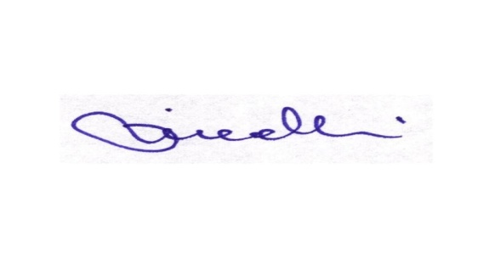

Mappa del cantiere